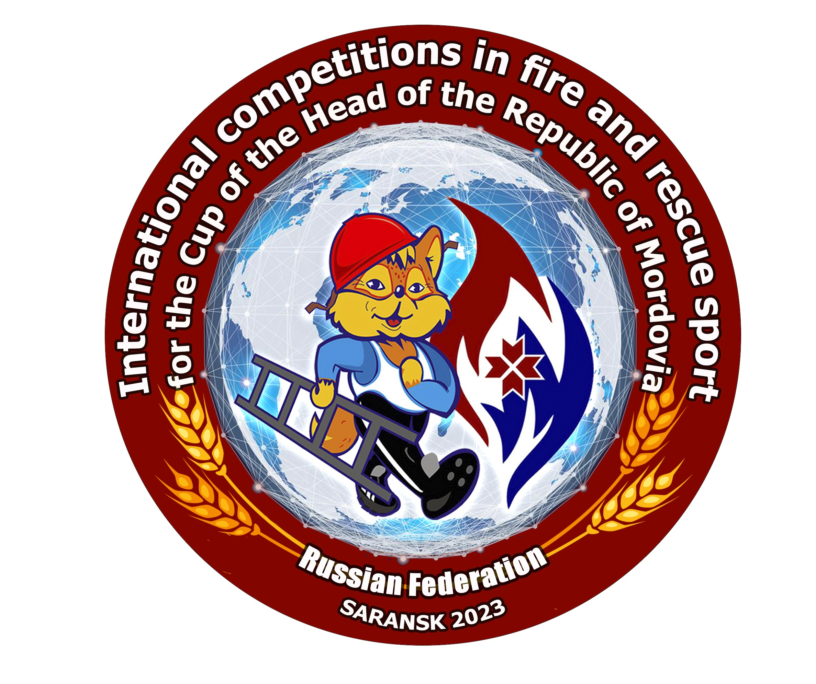
ПРОГРАММА
проведения международных соревнований
по пожарно-спасательному спорту
на Кубок Главы Республики Мордовия

Время | Наименование мероприятия | Место проведения
13 апреля 2023 года (четверг)
00.00-24.00 | Прибытие спортивных делегаций  Аккредитация спортивных делегаций | Аэропорт г. Саранск/  Железнодорожный вокзал, г. Саранск
00.00-24.00 | Размещение участников международных соревнований | ГАУ Республики Мордовия «Спортивная школа олимпийского резерва по легкой атлетике»
14 апреля 2023 года (пятница)
07.30-09.30 | Завтрак | ГАУ Республики Мордовия «Спортивная школа олимпийского резерва по легкой атлетике»
10.00-15.00 | Комиссия по допуску участников соревнований
11.00-16.00 | Опробование снарядов (по графику), взвешивание, маркировка пожарно-технического вооружения
13.00-15.00 | Обед
16.00-18.00 | Совещание главной судейской коллегии и представителей команд, жеребьевка
19.00-20.30 | Ужин
15 апреля 2023 года (суббота)
Штурмовая лестница - 4 этаж-учебная башня (мужчины),
Штурмовая лестница - 2 этаж-учебная башня (женщины)
08.00-09.30 | Завтрак | ГАУ Республики Мордовия «Спортивная школа олимпийского резерва по легкой атлетике»
09.30-10.00 | Прибытие к месту проведения спортивных соревнований
09.30-10.00 | Разминка (мужчины)
11.00 | Начало спортивных соревнований
11.00-12.00 | Штурмовая лестница - 4 этаж-учебная башня,  мужчины 60 чел.  (15 забегов х 2 попытки) х 2 мин. = 60 мин.
12.00-13.30 | Обед
13.00-13.50 | Разминка (женщины)
13.50-14.30 | Штурмовая лестница – 2 этаж-учебная башня, женщины – 32 чел.:  (8 забегов х 2 попытки) х 2 мин. = 32 мин.
14.30-14.40 | Жеребьевка и подготовка к полуфиналам женщин
14.45 | Первый полуфинал (женщины)
14.50 | Второй полуфинал (женщины)
16.00-17.10 | Торжественное открытие международных соревнований
16.00-17.10 | Финал (женщины)
16.00-17.10 | Первый полуфинал (мужчины)
16.00-17.10 | Второй полуфинал (мужчины)
16.00-17.10 | Жеребьевка к финалу мужчин
16.00-17.10 | Финал (мужчины)
17.15-17.35 | Церемония награждения победителей и призеров соревнований
17.40-18.30 | Совещание с руководителями делегаций
18.30-20.00 | Ужин для спортсменов
20.00-23.00 | Торжественный прием от Главы Республики Мордовия для руководителей делегаций, судейского аппарата и представителей команд
16 апреля 2023 года (воскресенье)
Полоса препятствий (мужчины, женщины)
08.00-09.30 | Завтрак | ГАУ Республики Мордовия «Спортивная школа олимпийского резерва по легкой атлетике»
09.00-09.30 | Прибытие к месту проведения спортивных соревнований
09.30-10.00 | Разминка (женщины)
10.00 | Начало спортивных соревнований
10.00-11.00 | Полоса препятствий, женщины 32 чел.:  (8 забегов х 2 попытки) х 2 мин. = 32 мин.
11.00-11.10 | Жеребьевка и подготовка к полуфиналам женщин
11.15 | Первый полуфинал (женщины)
11.20 | Второй полуфинал (женщины)
11.20-11.30 | Жеребьевка и подготовка к финалу женщины
11.35 | Финал (женщины)
12.00-13.30 | Обед
13.30-14.00 | Разминка мужчины
14.00-15.00 | Полоса препятствий, мужчины 60 чел.:  (15 забегов х 2 попытки) х 2 мин. = 60 мин.
15.00-15.10 | Жеребьевка и подготовка к полуфиналам мужчин
15.15 | Первый полуфинал (мужчины)
15.20 | Второй полуфинал (мужчины)
15.25-15.35 | Жеребьевка и подготовка к финалу мужчин
15.40 | Финал (мужчины)
15.40-16.40 | Подготовка к закрытию международных соревнований
17.00-18.00 | Церемония награждения победителей и призеров, закрытие соревнований | Мордовский Национальный Драматический Театр
18.00-20.00 | Экскурсионная программа: музеи г. Саранск | г. Саранск
20.00-21.30 | Ужин | ГАУ Республики Мордовия «Спортивная школа олимпийского резерва по легкой атлетике»
17 апреля 2023 года (понедельник)
По графику  06.00-22.00 | Убытие команд | Аэропорт г. Саранск/  Железнодорожный вокзал, г. Саранск

